
UNIVERSIDAD CATÓLICA DEL NORTE
FACULTAD DE INGENIERÍA Y CIENCIAS GEOLÓGICAS
DEPARTAMENTO DE INGENIERÍA DE SISTEMAS Y COMPUTACIÓN

Taller N°1 Bastian Rivera

Estudiantes:
- Bastian Rivera 22186887-0

Docente: David Sanchez
Programación Avanzada

Antofagasta, Chile
2026

Índice de contenidos
Página
Índice de contenidos 2
1. Introducción 3
2. Cuerpo 3
2.1. Metodología de resolución del problema 3
2.2. Diagrama de Clases 4
2.3. Implementación de las estructuras de datos 5
2.3.1. Array de clientes 5
2.3.2. Array de mascotas 5
2.3.3. Array de atenciones 5
3. Conclusión 5

Introducción
En este taller se desarrolló un programa en Java para una peluquería de mascotas llamada Patitas & Pelos. El programa permite registrar clientes, agregar mascotas, realizar cortes de pelo y consultar el historial.
Para esto se utilizaron clases, arreglos, métodos y archivos de texto.

Cuerpo

2.1. Metodología de resolución del problema
Primero se revisó el enunciado para identificar las clases necesarias. Después se crearon las clases y sus métodos, utilizando arreglos para guardar los datos.
Luego se implementó el menú y la lectura de archivos. Finalmente, se revisaron las funciones del programa y se corrigieron algunos errores.

2.2. Diagrama de Clases
Se separaron los clientes, mascotas y atenciones en distintas clases para mantener el código ordenado

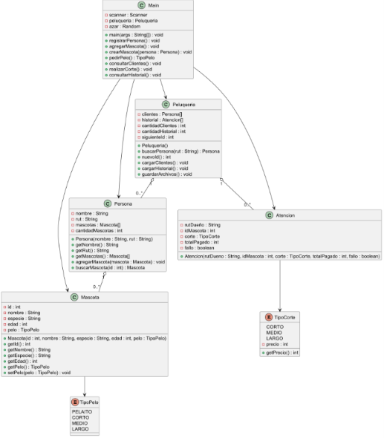

2.3. Implementación de las estructuras de datos
Se utilizaron arreglos para almacenar los clientes, mascotas y atenciones también se utilizaron contadores para controlar la cantidad de elementos guardados.

2.3.1. Array de clientes
Se utilizó un arreglo de tipo Persona[] para guardar los clientes. Cada persona tiene un nombre y RUT. Para buscar un cliente se recorre el arreglo y se compara su rut

2.3.2. Array de mascotas
Se utilizó un arreglo Mascota[] dentro de cada persona. Este guarda las mascotas con sus respectivos datos, como nombre, ID, especie edad y largo de pelo

2.3.3. Array de atenciones
Se utilizó un arreglo Atencion[] para guardar los cortes realizados. Cada atención contiene los datos de la mascota, el corte solicitado, el precio y el resultado

Conclusión
- Con este taller se pudo practicar el uso de clases, arreglos y métodos en Java. También se aprendió a trabajar con archivos y relacionar distintas clases.
- Una de las dificultades fue manejar los datos de las mascotas y validar los cortes disponibles.
- En general, el taller permitió reforzar los contenidos vistos en clases y comprender mejor cómo organizar un programa.

